附件4

湖北省第一届职业技能大赛
珠宝加工项目技术工作文件

珠宝加工项目专家组

2022年 10 月

目 录
一、技术描述 1
1.项目概要 1
2.基本知识与能力要求 2
二、试题与评判标准 4
1.试题 4
2比赛时间及具体内容 4
3.评判标准 6
三、竞赛细则 11
1.竞赛时间 11
2.操作规定 12
3.赛场规则 12
四、赛场、设施设备安排 13
1.赛场规格要求 13
2.竞赛场地布局 14
3.基础设施清单 16
4.自带工具和材料说明 19
五、安全、健康要求 21
1.选手安全防护要求 21
2.选手健康要求 21
3.有毒有害物品的管制 21
4.赛事安全要求 21
5.赛场防护用品 21

一、技术描述
（一）项目概要
珠宝加工是指以贵重金属为原料，加工成时尚首饰。
· 珠宝加工制造者（以下称珠宝金工师或金工师）可以制作个人定制单件珠宝，或通过失蜡铸造的方式复制单件珠宝，并在珠宝上镶嵌一定数量的珍贵宝石、刻面宝石进行深加工。
· 珠宝金工师的工作通常由预先设定的参数或珠宝设计师的细致草图开始。他们需要按照参数或设计师的期待准确地理解这些草图所诠释的信息。金工师必须充分尊重设计师对于该作品形状和形式设计的初衷，保持与设计师的交流，并且在制造过程中不断吸取设计师的反馈与意见。
· 珠宝金工师需要在首饰金工车间里操作以便利运用各种设备和工具，由于工作本身的复杂性，大多数工具都十分精巧需要操作者极为细致的使用，只有少数很有经验的金工师可以独立工作，更常见的是他们与其他同行或者相关技术人员一起工作和操作专业设备，所以他们必须十分关注和铭记与技能操作相关的安全规程，杜绝伤害事故的发生。
（二）基本知识与能力要求
请列表、分项说明对选手理论知识、工作能力的要求以及各项要求的权重比例。例如下表：
 | 相关部分 | 权重比例()
1 | 工作的组织与管理
基本知识 | —对个人工具和车间中公共使用的工具和设备的检查和维护的程序  —车间公共设备和个人工具的安全操作和维护珠宝和材料的安全储存程序  —使用天然气、丙烷气、氧气、电力、酸和化学产品的风险和健康安全有关的立法和最佳实践方法和购买、生产还有销售贵金属、宝石和成品首饰相关的立法和条例  —来自于不同阶段不同国家，历史的和传统的专业珠宝加工技能  —贵金属和珠宝加工相关的专业术语 | 30
工作能力 | —专业地与珠宝设计师及其他珠宝专家互动  —给具体设计提案提供专业的关于珠宝工业制造的技术意见和指导  —在制作或修复珠宝部件和组装成品珠宝首饰时，评估和计划不同的任务和必要的运行方式  —精确的解读制作珠宝部件和完整珠宝首饰的提案，包括：制图、样品、草图或者已渲染的3D数字模型图片  —解释专业术语和符号  —决定完成项目需要的时间、材料和所需设备  —在制作精致的成品珠宝上，保持工作的高度精确  —正确的程序，防止材料的浪费及贵金属粉末的保留再运用
2 | 制作贵金属合金
基本知识 | —贵金属合金的成分和补口对贵金属的颜色、韧性和耐久性的影响  —合金在珠宝加工者多种多样的处理使用中的反映  贵金属合金和它们的焊料的性质和贵金属相关的买卖和出口的法律法规  —基于国家运作、购买和贩卖珠宝产品的的试金方法和程序  —通过分析标志划定贵金属的品质  —市场销售的贵金属首饰款式 | 10
工作能力 | —识别贵金属材料的真伪和质量符号  —为珠宝制造业寻找正确价格和品质的贵金属合金的供货  —计算贵金属合金的比例和数量，并且能够根据任何已知贵金属合金的预先设定质量来计算  —制作含最少杂质的、已知重量的贵金属合金锭和合金块，等待被辗压或冷轧以制作珠宝部件
3 | 备制珠宝首饰用贵金属合金
基本知识 | —各种已知贵金属合金的性能和应用  —制作用于制造首饰部件用的贵金属合金锭  —各种已知贵金属的应用和使用 | 10
工作能力 | —制作贵金属片和方条，并且运用手动或者电动压片机压制任何预先设定好尺寸的薄片  —运用拉丝板制作任意预先设定的尺寸和形状的方丝或者圆丝  —运用拉丝板把方丝/条做成预先设定直径的圆丝
4 | 简单珠宝部件的制作
基本知识 | —各种各样的首饰部件和用途  —成型和构造的技术与方法 | 20  ，
工作能力 | —运用拉丝板或拉管板制作任何预先设定直径的管  —根据技术图纸或部件样品，将金属合金片、丝/条或管运用弯曲、塑形和成型的手段制作成基础珠宝首饰部件，并且符合预先设定的要求  —根据技术图纸或部件样品，精确地对贵金属进行钻孔，得到符合预先设定要求的贵金属部件，根据预先设定的技术图纸或部件样品，运用各种加工技巧使首饰部件变形。  —根据技术图纸或部件样品，使用适合的冲压工具对贵金属片进行捶打、浮雕、塑形等，制作出符合图纸要求的首饰形状。
5 | 运用焊料制作复杂的首饰部件和珠宝首饰成品
基本知识 | —各种各样的首饰部件和用途  —成型、构造和修整部件的技术与方法的范围和运用  —正确和安全地运用焊料和焊具 | 20
工作能力 | —运用贵金属焊接的方式方法，将基础珠宝部件组合成复杂的珠宝部件  —根据预先设定的技术图纸或样品部件，制作出能镶嵌符合图纸要求的宝石镶口  —制作功能性的机械装置，例如活页、钩扣、关节、压力扣，使其符合预先设定的技术图纸或样品部件  —根据预先设定的技术图纸或样品部件，运用贵金属焊接等同类制作方法，将基础和复杂的首饰部件组合成符合图纸要求的完整的珠宝首饰成品
6 | 表面修整
基本知识 | —对首饰进行修整和抛光的技术与方法  —不同抛光介质对表面修整的影响  —得到最佳表面修整效果的程序、工具和技术  —修复常见表面缺陷使用的合适的修整技术 | 10
工作能力 | —在制作简单和复杂首饰部件、成品珠宝首饰时，避免产生影响最终表面质量的一些不完美印记、刮痕  —整个制造过程中不同阶段的首饰表面修整  —运用规格为 800ASA 的砂纸（或设备）修整出适合后期制作（如镶嵌、雕刻和抛光等）和品质检验的平滑表面
合计 |  | 100
二、试题与评判标准
（一）试题
第一届湖北省职业技能竞赛珠宝加工项目试题分为两个模块，试题命制本着如下原则确定：参考第46届世界技能大赛比赛项目的标准，以检验参赛选手的珠宝加工技能操作基本功为重点，竞赛项目涵盖世界技能大赛珠宝加工项目所涉及的工艺，竞赛时间在一天内完成。本次选拔赛仅进行实际操作项目比赛。
（二）比赛时间及试题具体内容
1.比赛时间安排：
模块编号 | 模块名称 | 竞赛时间min | 分数
 |  |  | 评价分 | 测量分 | 时间 | 安全 | 合计
1 | 千湖热干面 | 720 | 78 | 12 | 5 | 5 | 100
总计 |  | 720 | 78 | 12 | 5 | 5
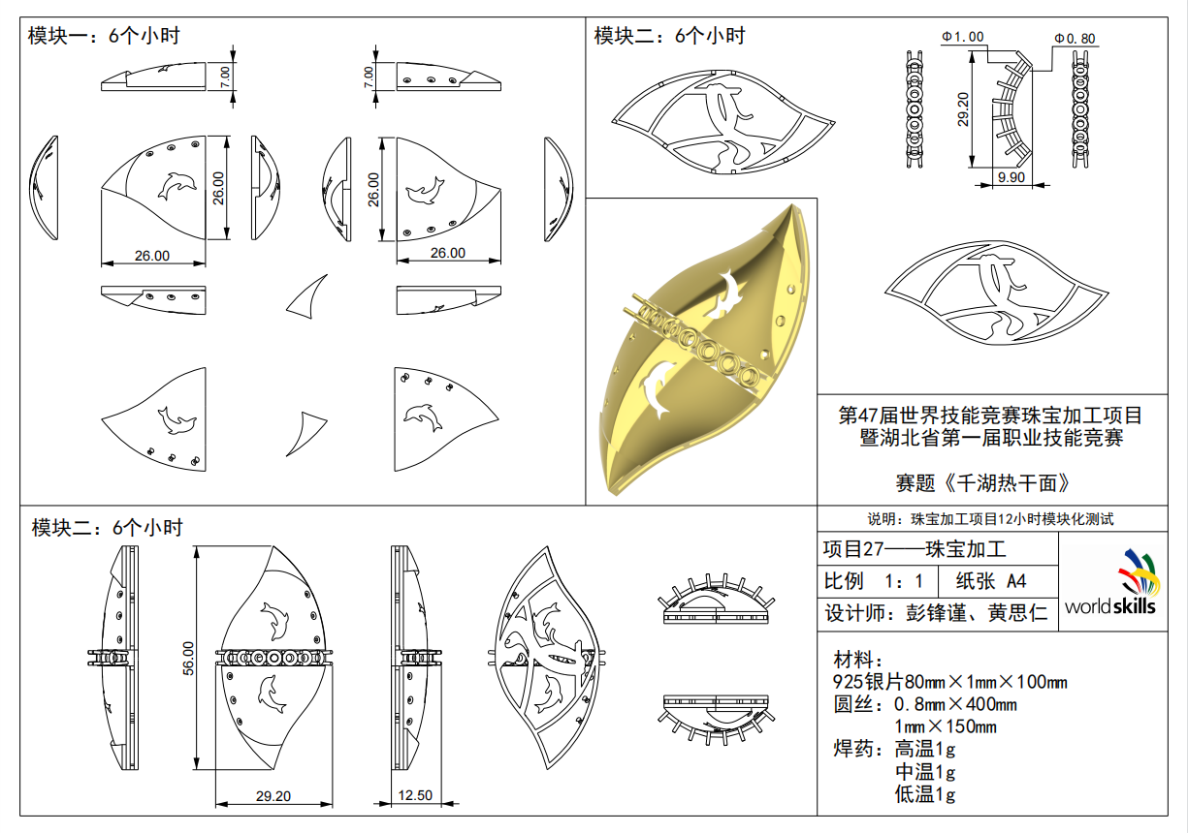
2.试题：具体试题内容（可按模块或部分，采用图纸、文字等适合本项目的方式说明具体考核内容）
（三）评判标准
1.分数权重：
考核名称 | 考核内容 | 总计
一.与图纸相似度 | 1.工件整体正、背、左侧、右侧、顶、底测面外轮廓与图纸相似度  2.设计部分图纸与实物相似度 | 18
二. 锯切、镂空 | 造型整体、镂空、锉修外形及其内侧质量评价(线条流畅、角度清晰、无锯齿痕迹) | 21
三．焊接 | 要求焊药使用合理，无焊渣堆积，无漏焊、虚焊现象。 | 22
四.表面处理 | 1.工件表面整洁干净、均匀、无锉痕、划痕等缺陷  2.表面经八百目砂纸打磨均匀。 | 17
五.尺寸 | - 作品正面长度、宽度、弧度符合图示尺寸要求  - 作品侧面高度、厚度、弧度符合图示尺寸要求 | 18
六.按时完工 | 1.规定时间内未完成作品者，最多得分不可超过 60 分 | 4
合计 |  | 100
规定时间 | 12小时

第一届湖北省选拔赛珠宝加工项目评分标准表（模块1）
评判方法（参考世赛）：
1.判断评分使用0—3分制。（分值比例：0=0；1=33%；2=67%；3=100%）
0分：表示低于行业标准。1分：表示达到行业标准。2分：表示达到行业标准，同时在某些细节方面略高于行业标准。3分：表示整体超过行业标准，而且评价为优秀。
2.测量评分使用0—3分制。（分值比例同1.）
尺寸：0分，误差﹥±3%；1分，±3%≧误差﹥±2%；2分，±2%≧误差﹥±1%；3分，±1%≧误差≧0。
子标准编号 | 子标准 名字或描述 | 类型 序号 | 方面-描述(评判) | 尺寸、重量  （仅测量） | 最大分值
A1 | 模块1  与图纸相似程度 | J1 | 左眼角正面外轮廓的相似度 |  | 1
 |  | J2 | 左眼角背面外轮廓的相似度 |  | 1
 |  | J3 | 左眼角左侧外轮廓的相似度 |  | 1
 |  | J4 | 左眼角右侧外轮廓的相似度 |  | 1
 |  | J5 | 左眼角上面外轮廓的相似度 |  | 1
 |  | J6 | 左眼角下面外轮廓的相似度 |  | 1
 |  | J7 | 右眼角正面外轮廓的相似度 |  | 1
 |  | J8 | 右眼角背面外轮廓的相似度 |  | 1
 |  | J9 | 右眼角左侧外轮廓的相似度 |  | 1
 |  | J10 | 右眼角右侧外轮廓的相似度 |  | 1
 |  | J11 | 右眼角上面外轮廓的相似度 |  | 1
 |  | J12 | 右眼角下面外轮廓的相似度 |  | 1
B1 | 模块1  锯切-镂空 | J1 | 左眼角江豚镂空图形形状，位置 |  | 1
 |  | J2 | 左眼角江豚镂空图形锯切线柔顺度 |  | 1
 |  | J3 | 左眼角江豚镂空图形内壁平整度 |  | 1
 |  | J4 | 左眼角正面打孔镶口位置、分布、形状大小一致 |  | 1
 |  | J5 | 左眼角正面打孔镶口内壁平整度 |  | 1
 |  | J6 | 左眼角背面掏底位置、分布、形状 |  | 1
 |  | J7 | 左眼角背面掏底内壁平整度 |  | 1
 |  | J8 | 左眼角背面掏底角线平整度 |  | 0.5
 |  | J9 | 右眼角江豚镂空图形形状，位置 |  | 1
 |  | J10 | 右眼角江豚镂空图形锯切线柔顺度 |  | 1
 |  | J11 | 右眼角江豚镂空图形内壁平整度 |  | 1
 |  | J12 | 右眼角正面打孔镶口位置、分布、形状大小一致 |  | 1
 |  | J13 | 右眼角正面打孔镶口内壁平整度 |  | 1
 |  | J14 | 右眼角背面掏底位置、分布、形状 |  | 1
 |  | J15 | 右眼角背面掏底内壁平整度 |  | 1
 |  | J16 | 右眼角背面掏底角线平整度 |  | 0.5
C1 | 模块1  焊接质量 | J1 | 飘带正面与左眼角的焊接质量 |  | 1
 |  | J2 | 飘带与左眼角上侧的焊接质量 |  | 1
 |  | J3 | 飘带与左眼角下侧的焊接质量 |  | 1
 |  | J4 | 飘带正面与右眼角的焊接质量 |  | 1
 |  | J5 | 飘带与右眼角上侧的焊接质量 |  | 1
 |  | J6 | 飘带与右眼角下侧的焊接质量 |  | 1
D1 | 模块1  表面处理 | J1 | 左眼角正面平整、均匀、无锉痕、经800目砂纸打磨，刷五洁粉 |  | 2
 |  | J2 | 左眼角背面平整、均匀、无锉痕、经800目砂纸打磨，刷五洁粉 |  | 2
 |  | J3 | 左眼角侧面平整、均匀、无锉痕、经800目砂纸打磨，刷五洁粉 |  | 1.5
 |  | J4 | 右眼角正面平整、均匀、无锉痕、经800目砂纸打磨，刷五洁粉 |  | 2
 |  | J5 | 右眼角背面平整、均匀、无锉痕、经800目砂纸打磨，刷五洁粉 |  | 2
 |  | J6 | 右眼角侧面平整、均匀、无锉痕、经800目砂纸打磨，刷五洁粉 |  | 1.5
E1 | 模块1  尺寸 | M1 | 左眼角整体长度 | 26mm | 2
 |  | M2 | 左眼角整体宽度 | 26mm | 2
 |  | M3 | 左眼角整体高度 | 7mm | 2
 |  | M4 | 右眼角整体宽度 | 26mm | 2
 |  | M5 | 右眼角整体宽度 | 26mm | 2
 |  | M6 | 右眼角整体高度 | 7mm | 2
F1 | 模块1  用时(6小时) | M1 | 模块1按时完工 |  | 2

第一届湖北省选拔赛珠宝加工项目评分标准表（模块2）
评判方法（参考世赛）：
1.判断评分使用0—3分制。（分值比例：0=0；1=33%；2=67%；3=100%）
0分：表示低于行业标准。1分：表示达到行业标准。2分：表示达到行业标准，同时在某些细节方面略高于行业标准。3分：表示整体超过行业标准，而且评价为优秀。
2.测量评分使用0—3分制。（分值比例同1.）
尺寸：0分，误差﹥±3%；1分，±3%≧误差﹥±2%；2分，±2%≧误差﹥±1%；3分，±1%≧误差≧0。
子标准编号 | 子标准 名字或描述 | 类型 序号 | 方面-描述 | 尺寸、重量  （仅测量） | 最大分值
A2 | 模块2  与图纸相似程度 | J1 | 眼睛整体正面的相似度（造型、外轮廓线） |  | 1
 |  | J2 | 眼睛整体背面的相似度（造型、外轮廓线） |  | 1
 |  | J3 | 眼睛整体左侧面的相似度（造型、轮廓线） |  | 1
 |  | J4 | 眼睛整体右侧面的相似度（造型、轮廓线） |  | 1
 |  | J5 | 眼睛整体上侧面的相似度（造型、轮廓线） |  | 1
 |  | J6 | 眼睛整体下左侧面的相似度（造型、轮廓线） |  | 1
B2 | 模块2  锯切-镂空 | J1 | 底丝的镂空图形位置 |  | 1
 |  | J2 | 底丝的镂空图形形状 |  | 1
 |  | J3 | 底丝的镂空锯切线柔顺度 |  | 2
 |  | J4 | 底丝的镂空图形内壁平整度 |  | 2
C2 | 模块2  焊接 | J1 | 底丝与立柱的焊接质量 |  | 2
 |  | J2 | 左眼角与立柱的焊接质量 |  | 1.5
 |  | J3 | 右眼角与立柱的焊接质量 |  | 1.5
 |  | J4 | 左眼角与线镶口的焊接质量 |  | 2
 |  | J5 | 右眼角与线镶口的焊接质量 |  | 2
 |  | J6 | 上圈与上圈的焊接质量 |  | 1.5
 |  | J7 | 下圈与下圈的焊接质量 |  | 1.5
 |  | J8 | 上圈与爪的焊接质量 |  | 2
 |  | J9 | 下圈与爪的焊接质量 |  | 2
D2 | 模块2  表面处理 | J1 | 整体正面均匀整洁、无锉痕、经800目砂纸打磨，刷五洁粉 |  | 2
 |  | J2 | 整体背面均匀整洁、无锉痕、经800目砂纸打磨，刷五洁粉 |  | 2
 |  | J3 | 整体侧面均匀整洁、无锉痕、经800目砂纸打磨，刷五洁粉 |  | 2
E2 | 模块2  尺寸 | M1 | 整体长度 | 56mm | 2
 |  | M2 | 整体宽度 | 29.2mm | 2
 |  | M3 | 整体高度 | 12.5mm | 2
F2 | 模块2  用时6小时) | M1 | 模块2.1按时完工 |  | 2

2.评判方法：
工件的评判流程见下图，各组之间工件交接均需按要求填写流转卡。
监考
保密员
评判
保密员
保密员的产生方式：
从裁判员中抽签产生，保密员兼负责竞赛工件的回收、流转、保管和保密工作。
具体工作流程如下：
监考人员将回收的工件移交给保密员，填写流转卡并密封。
保密员将密封的工件移交评判人员。
评判结束后在裁判员的共同监督下由保密员再将工件密封，由保密员与赛区工作人员放保险柜保存并签名确认。
裁判员采取流水评判的方式对每个工件进行评分。具体如下：
进行工件外观成形质量评判时，裁判员应将每场、每组工件统一摆放。比对后将所有工件进行打分，并集体评判，以便评分。最后， 裁判员将呈交个人评判结果。
每位裁判员独立进行测量，核对无误后认真填写实测数据，并在该项记录表上准确注明工件的明码号；对已填写数据进行修改时， 应采用划改，并由修改者在修改处签名。
裁判员应通过手摸、目测和测量确定试件的精确度。
裁判员应统一使用游标卡尺测量零部件及成品，卡尺应卡在部件的边缘，准确读出小数点后面两位数值。裁判员测量一致后将最宽和最窄处及数值记录在评分表上。
裁判员应严格按照集体评判的结果记录外观成形分数。
裁判长应安排2名裁判员(抽签产生)负责单项分数累加，其中一名裁判员负责计算，另一名负责核查。分数累加时，裁判长和其余裁判员应共同监督。
裁判员应标记评判完成的工件，并将其有序放置。
在外观评判过程中，裁判长有权抽查评判完成的试件，发现与评判数据有较大差异时，裁判长可要求重新评定。
所有工件评定完成后，裁判员应将各类外观得分较高的试件进行再次比对确认，以确保评判的准确性。
裁判组应逐张复核评判成绩表，按各类工件明码统计外观成绩并上交裁判长，经裁判长确认无误后，向赛区提交分数汇总表和外观成绩分析点评报告。
如有争议需重新复查工件时，经裁判长同意后方可从保密组取走工件。
本项目评分标准分为测量和评价两类。凡可采用客观数据表述的评判称为测量；凡需要采用主观描述进行的评判称为评价。
选手完成作品后，裁判员对完成作品进行评分，取平均分为选手该完成作品最终得分，裁判长不参与评定。
裁判组须逐一检查工件，核对工件编号、数量。评判前，裁判员应先检查珠宝完成作品的质量：
—标记是否正确、齐全，且未掩盖被检细节
—作品完整性是否达到要求
—完成的作品是否有妨碍评定的伪缺陷
完成作品评定：
—裁判员应根据竞赛确定的评分标准进行技术评定，评定期间若有争议，应由裁判长裁决。
—评定期间，裁判员应注意区分外观缺陷及细部缺陷，避免对某一缺陷出现重复扣分。
—评定结束后，裁判员应在评分表上签字确认
—若出现零分或满分，裁判组应及时上报裁判长进行复核，经裁判长复核确认后方可进入结果统计。
—评定结束后，裁判组应逐张复核评判结果，核对无误后，裁判组应按明码号统计分数、缺陷分类，并向裁判长提交分数汇总表和成绩分析点评报告。
—如有争议需重新复查工件时，裁判组应向裁判长汇报，经裁判长同意后方可取走工件。复查完毕后，应及时归还工件，并详细记录上述过程。
3.成绩并列：当出现选手总成绩并列时，将由裁判长根据技术文件及选手在赛场的实际表现进行最终评定。
但如果是第一名的成绩出现并列，本着公平公正公开的原则，应进行第二场比赛（增加一个模块）。
- 竞赛细则
（一）竞赛时间
报名截止时间： 10月30日
裁判员报到时间：11月中下旬
选手报到时间： 11月中下旬
比赛抽签时间：11月中下旬
选手熟悉赛场及设备调试时间：11月中下旬
正式比赛时间：11月中下旬
成绩公布时间：11月中下旬
（二）操作规定
参赛者注意事项
模块1竞赛开始之前，参赛者将获得所有2个模块的金属并进行检验。只能使用提供的金属。
·9小时后，参赛者必须递交模块1和模块2的珠宝部件用于评分。
·竞赛结束时，所有金属将被装在袋中收集。
参赛者作品将被匿名打分（盲评）以避免专家可能认出某个参赛者的作品。专家不得观看参赛者的工作状况，不得了解其工作进度。在每个模块竞赛开始和结束期间，参赛者和专家之间不得进行相互交流。
（三）赛场规则
·参赛选手应在竞赛前15分钟，凭竞赛抽签单和身份证进入赛场。
·参赛选手不得携带除竞赛抽签号码、身份证,参赛证及规定的必备物品以外的任何物品进入赛场，禁带自备器具参加竞赛。
·进入赛场后，参赛选手应按照抽签号码进入指定工位，并检查下列事项：
焊具（焊枪、焊板等）是否完好
焊料是否齐备
金属材料是否齐全
气氧焊枪是否能正常使用
吊磨机
·参赛选手应准时参赛，迟到15分钟以上时，将按自动弃权处理，不得入场进行比赛。
·参赛选手竞赛期间可休息、饮水、上洗手间等，但其耗时一律计入竞赛时间。
·监考裁判发出开始竞赛的时间信号后，参赛选手方可进行操作。
·竞赛期间，参赛选手应严格按照劳动保护规定穿戴工作服、手套、工作鞋、护目镜等劳保防护用品，并严格遵守安全操作规程，接受裁判员、现场技术服务人员的监督和警示，确保设备及人身安全。
·参赛选手必须服从监考人员指挥，按实际操作考核竞赛项目及考评内容进行实际操作考核。凡在实际操作考核竞赛中违反规则者，监考人员必须予以制止，对劝阻不听者，监考人员应立即对参赛选手做出处理，考后及时向裁判长说明情况。
·参赛选手必须独立完成所有项目，除征得裁判长许可，否则严禁与其他选手和本单位裁判员交流接触。
·赛场内应保持肃静，不得喧哗和相互讨论。竞赛过程中如发现问题，应立即向监考人员反映。
·除当场次的参赛选手、指定负责该场次的监考人员及赛场工作人员外，有关领导和新闻宣传报导人员应在组委会负责人陪同方可进入，并严格遵守赛场纪律。
·监考人员、赛场工作人员在比赛期间不得与参赛选手交谈。允许进入赛场的其他人员，一律不准与参赛选手交谈。在赛场的所有人员，不准干扰参赛选手的正常操作。一旦发现营私舞弊者，应立即停止其工作，取消其监考资格。
·比赛结束后，参赛选手需将试卷连同草稿纸一起上交监考人员并立即离开赛场，不得在赛场外高声谈论和传递与竞赛有关的信息。
·监考裁判发出结束竞赛的时间信号后，参赛选手应立即停止操作，依次有序地离开赛场。
四、竞赛场地、设施设备等安排
（一）赛场规格要求
本项目比赛场地面积为140㎡，空间较大，足够布置40张加工工作台和相关的加工设备。一张工位高1160mm，台面到地面900mm，台面到顶部360mm，台面总宽：500mm，抽屉上层：80mm深，并包不锈钢板，侧板总高：550mm。40张工位纵向放置为四列，一列20张工位。每两列相互倚靠放置，中间间隔宽度为50cm。
（二）场地布局图
提供规格（长度、宽度）清晰的布局图。例如：

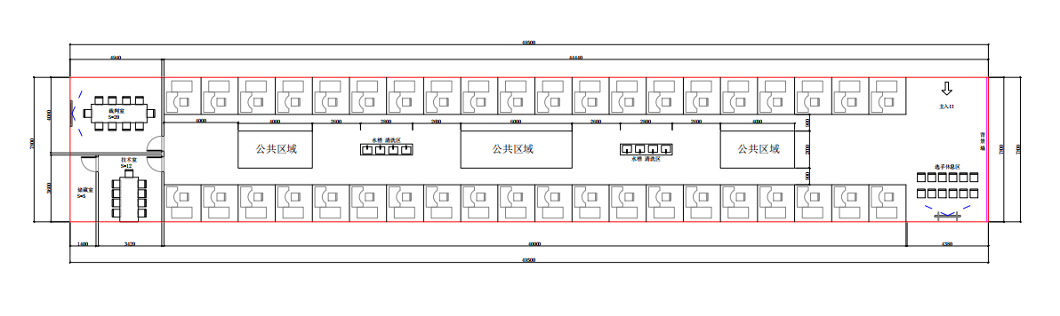
（三）基础设施清单
珠宝加工项目赛场提供设施、设备清单表
1 | 打金工作台（配台塞、椅子、吊机挂架） | 尺寸：1200*600*1100mm  配升降凳子1张：  工作台灯1盏：电压：100-220V；灯泡功率：3-5w | 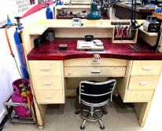 | 1套 | 1套/选手
2 | 金科达吊机 | 美国(Foredom牌)SR-22  1.电源电压：115-230V  2.夹头类型：2.35mm  3.转速：正反转0-18000rpm  4.功率：1/4HP(190W)  5.长度：7英寸 重量：1kg  6.手柄：H.20速换手柄 | 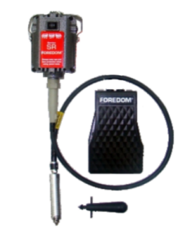 | 1套 | 1套/选手
3 | T30吊机细头 | 尺寸：22*140mm,重量：112g | 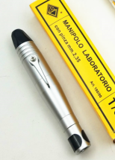 | 1个 | 1个/选手
4 | 皮老虎套装；焊枪套装 | 1.可更换焊枪头、配焊枪托架  2.美国Smith Little torch史密斯小焊枪设计小巧重量轻，配置3#、4#、5#、6#、7#共五个枪头，可以满足小型首饰的焊接需求。 | 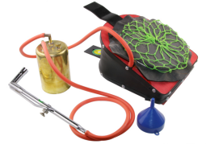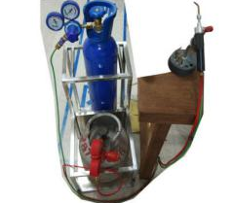 | 各1套 | 各1套/选手
5 | 打火机 |  | 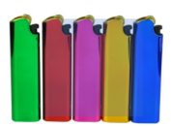 | 1个 | 1个/选手
6 | 硼砂 | 500克装 | 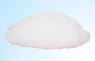 | 1包 | 1包/选手
7 | 英国焊粉 | JM250克装 | 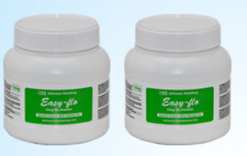 | 1包 | 1包/选手
8 | 焊瓦 | 11.5*15.5cm | 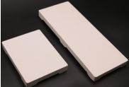 | 1块 | 1块/选手
9 | 蜂窝焊板 | 方形 | 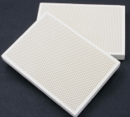 | 1块 | 1块/选手
10 | 碟 |  | 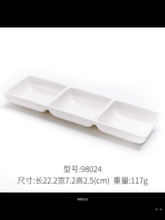 | 2个 | 2个/选手
11 | 水杯 |  | 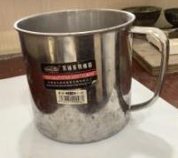 | 1个 | 1个/选手
12 | 金粉铲 | 5*6cm | 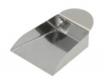 | 1个 | 1块/选手
13 | 金粉扫 | 2.5寸 | 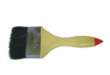 | 1把 | 1块/选手
14 | 戒指铁 | 圆形5-20mm |  | 1支 | 1支/选手
15 | 四方铁 | 100*100*18.7mm | 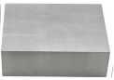 | 1块 | 1块/选手
16 | 数显游标卡尺 | 测量尺寸：0-150mm | 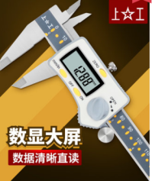 | 1把 | 1把/选手
17 | 不锈钢白矾杯 |  | 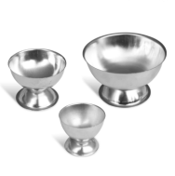 | 2个 | 1大1小/选手
18 | 明凡 | 清除硼砂用，去除金银表面氧化物 | 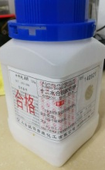 | 1包 | 1包/选手
19 | 印泥 |  | 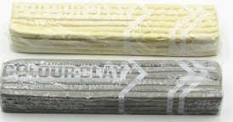 | 1块 | 1块/选手
20 | 印泥板 | 100*100mm | 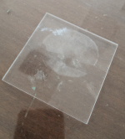 | 1个 | 1块/选手
21 | 502胶水 |  | 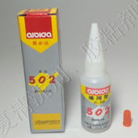 | 1瓶 | 1瓶/选手
22 | 透明胶纸 | 宽度：10mm,长度：15.5m | 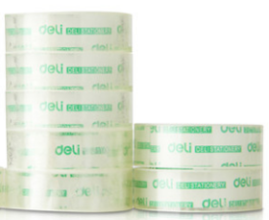 | 1卷 | 1卷/选手
23 | 双面胶纸 | 1.宽度为15mm  2.用途：美缝、画纸固定、写字当标签留言 | 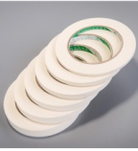 | 1卷 | 1卷/选手
24 | 硫酸纸 | 临摹纸A4 |  | 1张 | 1张/选手
25 | A4复印纸 |  |  | 3张 | 3张/选手

公用设备
序号 | 名称 | 规格 | 单位 | 图片
1 | 台钳 |  | 2台 | 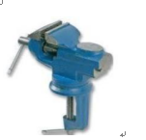
2 | 公用桌子 |  | 1张 | 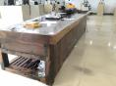
3 | 铜锤 | 0.75P奶头防爆铜锤 | 3把 | 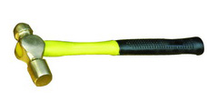
4 | 铜锤 | 1.00P奶头防爆铜锤 | 3把
5 | 铜锤 | 1.50P奶头防爆铜锤 | 3把
6 | 大型窝铁套装 | 窝作尺寸50,57,64,71，78,85等6种大小 | 3套 | 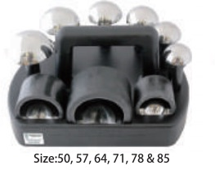
7 | 窝作套装 | 24支装，圆头窝珠和窝作，重12KG | 3套 | 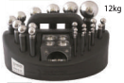
8 | 电动压片机 | 3匹 | 1台
9 | 手动压片机 |  | 1台
10 | 拉线机 | 手动拉线凳（1台） | 1台 | 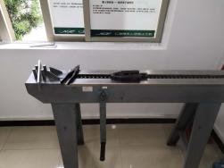
11 | 拉线板 | 圆孔(0.5mm-3mm)  方孔(0.5mm-3mm) | 1块 | 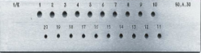
12 | 超声波清洗机 | 加热功率：200W；  超声频率：40000Hz；  容量：10L； | 1台 | 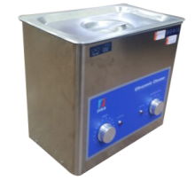
13 | 数显高度测量仪 | 测量范围：0-50mm  测量范围：0-100mm | 2台 | 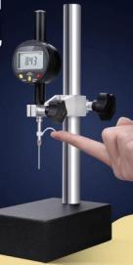
14 | 五洁粉 |  | 5瓶

（四）自带工具和材料说明
考虑到比赛的公平性，由竞赛承办单位统一提供工具；选手不允许自带任何手工工具和材料。严禁携带为实操考核事先自行制作的模具及自动化机电设备，违者取消参赛资格。
材料(每位参赛选手1份，长度单位:mm)
925银方丝：1*80
925银片：1* 60 * 100
925银条：1*3*100
焊片：高、中、低温焊料各1克
全部所需的材料由竞赛承办单位统一提供。
场地禁止自带使用的设备和材料
序号 | 设备和材料名称
1 | 禁止选手携带任何工具和材料进入竞赛现场
2 | 禁止选手及所有参加赛事的人员携带任何酸性、腐蚀性、有毒有害 物品进入竞赛现场
3 | 禁止选手及所有参加赛事的人员携带任何比赛用的贵金  属材料进入 竞赛现场
4 | 禁止选手及所有参加赛事的人员携带手提电脑、平板电  脑、手机、移动上网卡、个人音响设备进入竞赛现场
5 | 禁止选手及所有参加赛事的人员携带根据所选赛事预先  制作好的工具或模板进入竞赛现场
裁判员的材料、设备和工具使用规定
本项目裁判员执裁无需携带任何设备和工具。
裁判不能携带任何物品来帮助选手比赛。
裁判不能在赛场内对选手作品进行拍摄。

五、安全、健康要求

（一）选手安全防护要求
·参赛选手应携带并穿戴合适的劳保防护用品，主要包括护目镜，防护服、工作鞋、口罩等。
·参赛选手应严格遵守设备安全操作规程。

（二）选手健康要求
所有参赛选手需要出示有效的健康绿码，保证身体状况健康。14天内未去过高风险地区。

（三）有毒有害物品的管制
禁止选手及所有参加赛事的人员携带任何有毒有害物品进入竞赛现场。竞赛选手需添加白电油时不得自行添加，由工作人员添加并配备专人保管。

（四）赛事安全要求
承办单位应在设置专门的安全防卫组，负责竞赛期间健康和安全事务。主要包括检查竞赛场地、与会人员居住地、车辆交通及其周围环境的安全防卫；制定紧急应对方案；督导竞赛场地用电、用油等相关安全问题；监督与会人员食品安全与卫生；分析和处理安全突发事件等工作。
赛场须配备相应医疗人员和急救人员，并备有相应急救设施。

（五）赛场防护用品
赛场防护用品由竞赛承办单位统一提供。

